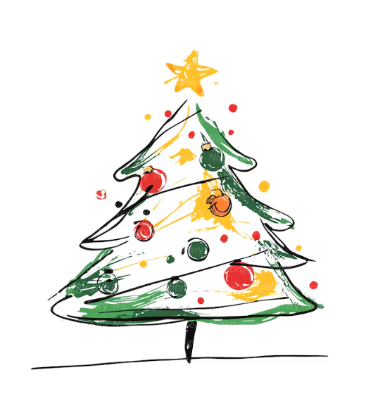
In occasione delle festività natalizie il Servizio di Oncologia dell'Ospedale San Giuseppe di Isili organizza un pomeriggio di festa per pazienti, familiari e amici
NATALE IN ONCOLOGIA
FACCIAMO FESTA INSIEME

L’incontro ha lo scopo di condividere un momento di serenità per scambiarci gli auguri e sentirci ancora più vicini.

CI VEDIAMO IN ONCOLOGIA (primo piano dell’ospedale)
VENERDÌ 19 DICEMBRE 2025 DALLE ORE 15.00

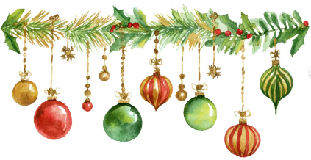

È gradita la partecipazione del personale del Presidio e del Distretto
Con la collaborazione delle ACLI di Mandas

